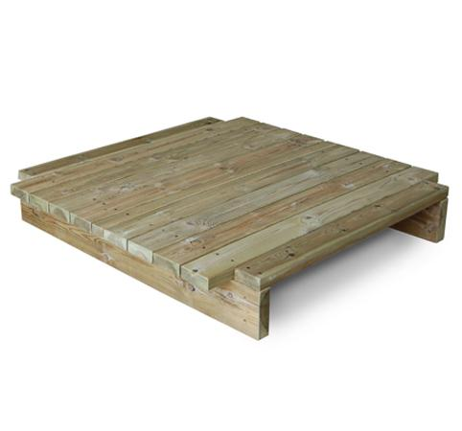
Descrizione:
Pedana per torretta in legno, composta da travatura
portante della sezione di 14x4.5 cm, con assito di
calpestio della sezione di 9.5x3.5 cm. La struttura è
studiata per essere agganciata agli angoli a pali della
sezione di 9x9 cm.
Il legno utilizzato è pino nordico con impregnazione
ecologica a pressione che permette una protezione
ottimale e duratura all'esterno.
Dimensioni: 105x105 cm
Catalogo: Arredi e Giochi da Esterni
Codice: 310024
Categoria: Accessori e ricambistica

